Səttar Bəhlulzadə
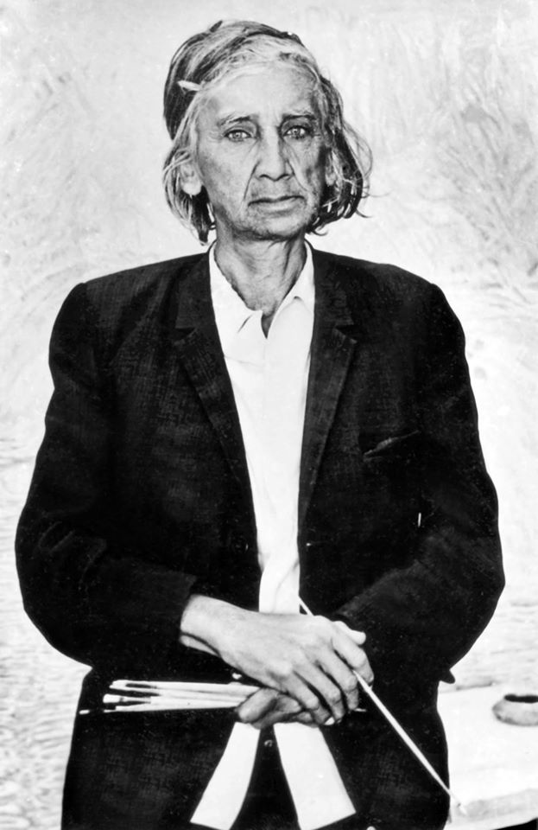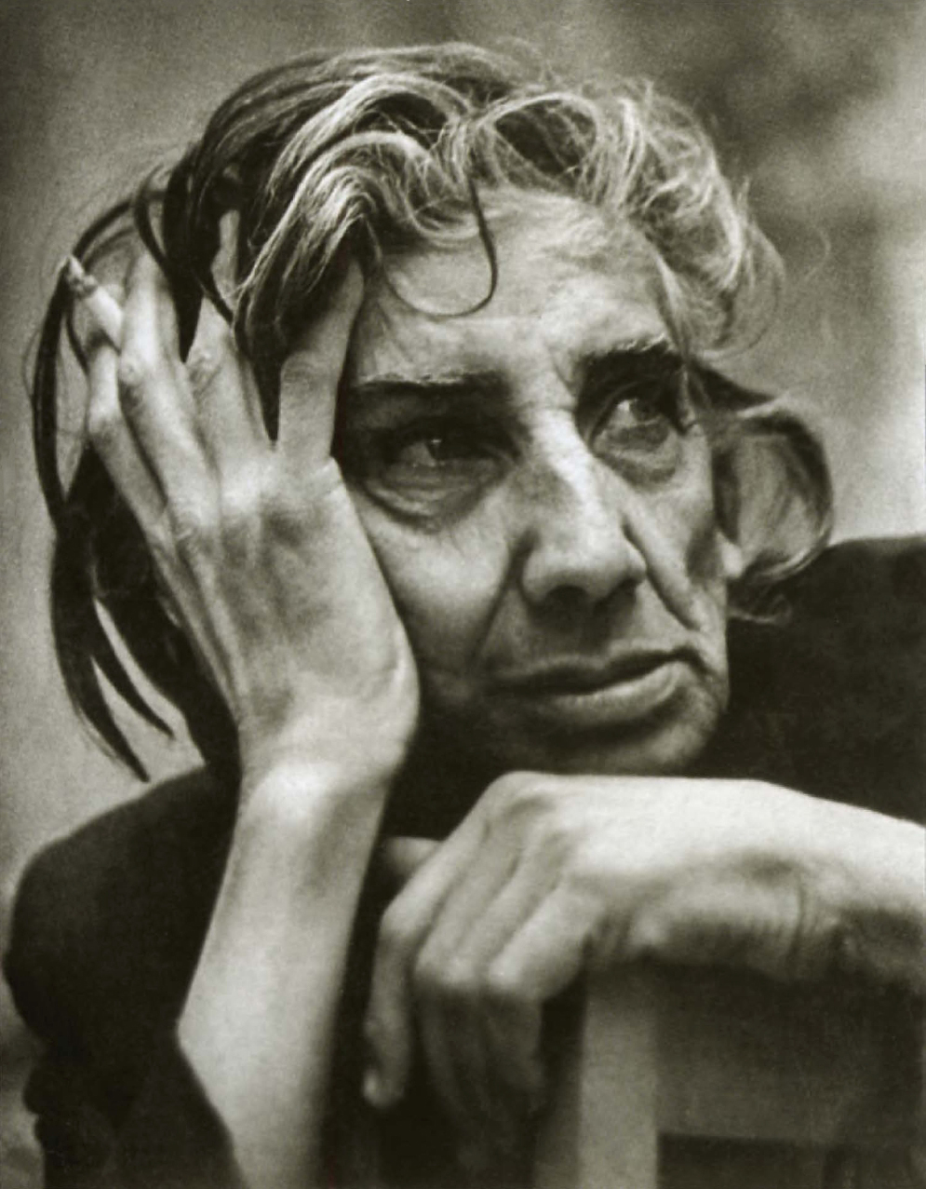
İmpressionizm üslubu dünya incəsənətində, o cümlədən rəngkarlıqda böyük populyarlıq qazanmış və sənətçilər arasında geniş yayılmışdır. Rəngkarlıqda yaradıcılarından biri böyük fransız rəssamı Klod Mone hesab olunur. Görkəmli Azərbaycan rəssamı Səttar Bəhlulzadənin yaradıcılığında da bu cərəyan mühüm yer tutur.
Səttar Bəhlulzadə 1909-cu ildə Bakının Əmircan kəndində anadan olmuş, 1974-cü ildə Moskva şəhərində vəfat etmişdir. O, 1927-1931-cı illərdə Azərbaycan Rəssamlıq Məktəbində təhsil alır. İstedadlı gənc rəssam yaradıcılığa dövrünün yaxşı tanınan və sevilən rəssamı Əzim Əzimzadənin rəhbərliyi ilə qəzetdə başlayır. Qəzetdə onun müasir məzmunlu ilk karikaturaları çap olunur. Lakin Ə.Əzimzadə ona qabiliyyətini boyakarlıqda sınamağı, bunun üçünsə təhsilini davam etdirməyi məsləhət görür. Beləliklə, gənc Səttar Moskvaya yollanır və Moskva Dövlət Rəssamlıq İnstitutuna daxil olur. Məşhur rəssamlar Vladimir Favorski və Mark Şaqalın rəhbərliyi altında ümumən rəssamlıq sənətini, o cümlədən də boyakarlığın sirlərini öyrənən Səttar illər sonra yaratdığı əsərlərlə adını əbədiləşdirir.
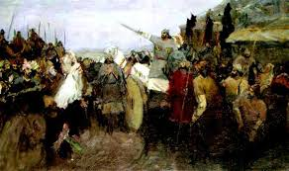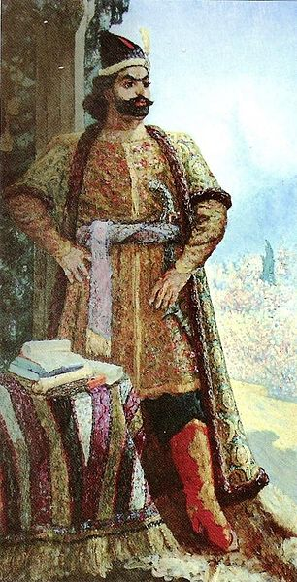
Boyaların ahəngi, koloritin dürüstlüyü ilə fərqlənən “Babək üsyanı”, “Fətəli xan”, “Bəzz qalasının müdafiəsi” əsərləri eyni zamanda vətən torpağına məhəbbət hissini aşılayır. Yaradıcılığında təbiət təsvirlərinə geniş yer ayıran rəssam mənzərə janrında bitkin əsərlər yaratmışdır. Abşeron etüdləri adı altında – “Buzovnada neft mədənləri”, “Əmircan”, “Bakıda atəşfəşanlıq” və s. əsərləri buna nümunədir.
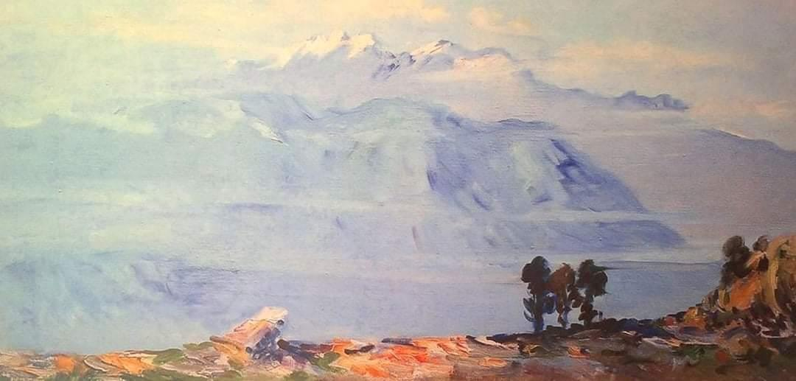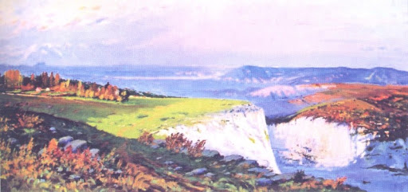
Səttar Bəhlulzadə təəssürat rəssamıdır. O, təbiətin zəngin boyalarından, günün müxtəlif çağlarından, ilin fəsillərindən aldığı təəssüratları özünəməxsus xüsusi məharətlə verə bilirdi. Onun “Qədim atəş”, “Odlu torpaq”, “Əbədi məşəllər”, “Abşeron tağı” mənzərələrində fərdi təəssüratdan doğan lirik hisslər, həyəcanlar həlledici rol oynayır. “Doğma düzənliklər”, “Gölməçələrdə ördəklər”, “Yuxarı Daşaltı”, “Cıdır düzü”, “Dumanlı dağlar”, “Yaşıl xalça” lövhələri də bu cür əsərlərdəndir.
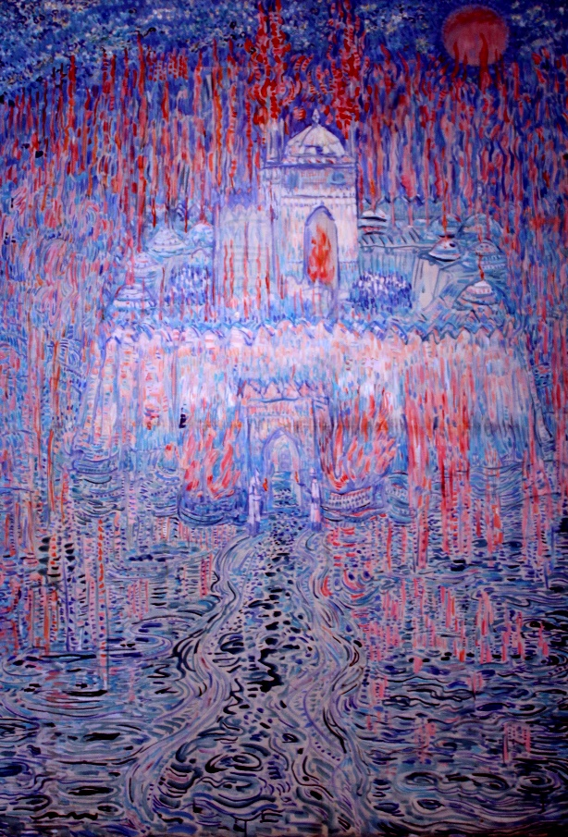
Rəssamın Abşeron təbiətinə həsr etdiyi “Neft daşları” mənzərə silsiləsi onun yaradıcılığında xüsusi yer tutur. Bəhlulzadənin gərgin yaradıcılıq axtarışlarınm məhsulu olan “Xəzər gözəli”, “Suraxanı atəşgahı”, “Əfsanəvi torpaq” əsərlərində rəssam tədricən rəng palitrasını zənginləşdirmis, koloritin dekorativliyinə nail olmuşdur.
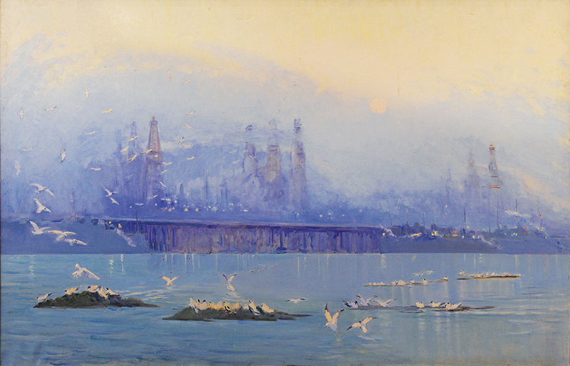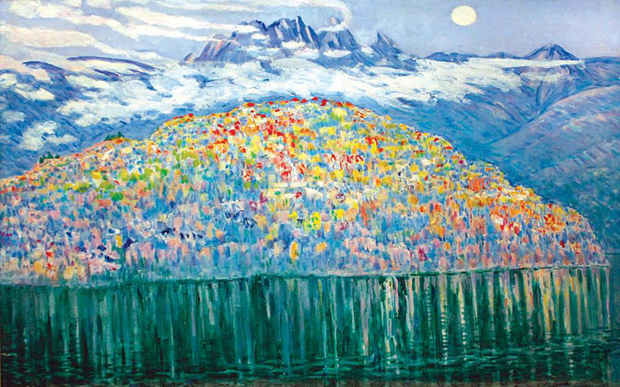
“Xəzər üzərində axşam” mənzərəsi rəssamın geniş şöhrət qazanmış əsərlərindəndir. Səttar Bəhlulzadə lirik, poetik mənzərələr ustası kimi də tanınır. Yaratdığı “Qudyalçay sahili”, “Qudyalçay vadisi”, “Qızbənövşəyə gedən yol”, “Kəpəzin göz yaşları”, “Vətənimin baharı”, “Azərbaycan nağılı”, “Şahnabat”, “Naxçıvan. Axşamçağı Ordubad bağlarında” mənzərələri buna misaldırlar.
Məhsuldar fəaliyyətinə və yüksək sənətinə görə rəssam Azərbaycan SSR Əməkdar incəsənət xadimi, Azərbaycan SSR Xalq rəssamı fəxri adlarına, Azərbaycan SSR Dovlət mükafatına layiq görülmüşdür. O, iki “Qırmızı Əmək Bayrağı” ordeni və medallarla təlfif edilmişdir. Səttar Bəhlulzadənin tabloları respublika, ümumittifaq, habelə rəssamın fərdi sərgilərində göstərilmiş, Əlcəzair, Misir, Livan, Suriya, Tunis, Norveç, Almaniya, Çexiya, Bolqarıstan, Macarıstan, Rumıniya, İraq, Kuba, Kanada, Belçika, Fransa, Yaponiya və s. ölkələrdə keçirilən təsviri sənət sərgilərində nümayiş etdirilmişdir. 1964-cü ildə Praqada onun qrafika əsərlərindən ibarət fərdi sərgisi təşkil olunmuşdur. Hal-hazırda Səttar Bəhlulzadənin əsərləri Rüstəm Mustafayev adına Azərbaycan Dövlət İncəsənət Muzeyində və Azərbaycan Dövlət Şəkil Qalereyasında, eləcə də Moskva şəhərinin muzeylərində və çox böyük hissəsi şəxsi kolleksiyalarda saxlanılır.

